**Følelsernes intelligens**

* 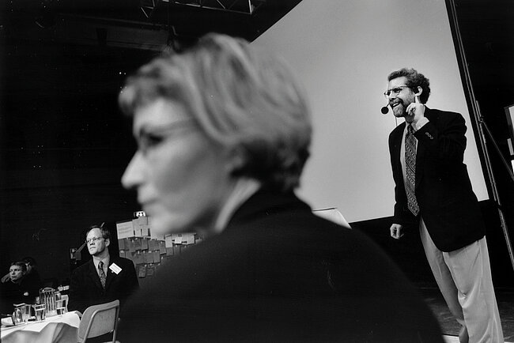

**Ill. 15.11**Daniel Goleman, psykolog og ophavsmanden til begrebet følelsesmæssig intelligens (FI), var i København i 2001, hvor han samlede knap 300 mennesker til en konference om, hvordan virksomheder, organisationer og uddannelsesinstitutioner kan blive bedre til at bruge FI i hverdagen. Goleman er manden med fuldskæg og briller.

Jakob Carlsen/Polfoto

I 1995 udkom *Daniel Golemans* bog *Følelsernes intelligens*, hvori han, i lighed med Howard Gardner, ønsker at udvide vores forståelse af, hvad intelligens er, til også at omfatte følelsesmæssige og sociale kompetencer. Det er ikke en ny bestræbelse, men det er først i vores tid, at dette alternative syn på intelligens for alvor er slået igennem inden for intelligensforskningen.

Goleman gør i bogen rede for, at den følelsesmæssige intelligens er uhyre vigtig i det sociale liv, fordi den gør os i stand til at være opmærksomme både på andres og på vores egne følelser. Vi kan være uhyre intelligente på det sproglige og logisk-matematiske område og score højt i de klassiske intelligensprøver, men vi kan alligevel få store problemer med at håndtere vores dagligdag og det praktiske liv, hvis ikke vi samtidig er i besiddelse af en følelsesmæssig intelligens. Til bestemmelsen af hvad følelsesmæssig intelligens er, inddrager Goleman psykologen *Peter Salovey*, der lader den følelsesmæssige intelligens omfatte fem hovedområder.

1. *At kende sine følelser mens de optræder*. Det vil sige at have evne til at genkende sine følelser og overvåge dem fra det ene øjeblik til det næste. Det er ifølge Goleman af afgørende betydning for ens selvforståelse. Er vi ikke i stand til at genkende og mærke vores følelser, når de opstår, er vi heller ikke i stand til at lytte til dem, tale om dem med andre eller inddrage dem i vigtige beslutninger i vores liv. Ofte er de intuitive fornemmelser, vi har af en situation, afgørende for en korrekt bedømmelse af den.
2. *At kunne styre sine følelser*. Det vil sige evnen til berolige sig selv, lægge en dæmper på sine aggressioner eller ryste frygt eller en nedtrykt stemning af sig. Mennesker, der ikke er gode til styre deres følelser, er alt for ofte i følelsernes vold og kæmper ofte konstant med bekymringer eller med en ukontrollabel vrede.
3. *At kunne motivere sig selv*. Her drejer det sig om evnen til at kunne forfølge et mål, at koncentrere sig om det, man er i gang med. Det vil ofte være betinget at evnen til selvbeherskelse og *impulskontrol*, så man fokuserer på det vigtige, på de planer man har lagt, og ikke forstyrres af uvedkommende ting. Men der findes også oplevelser af fuldstændig opslugthed af en opgave, af *flow*, som det ofte kaldes, der ikke kræver selvbeherskelse, men hvor motivationen hele tiden forstærkes af ens egen dygtighed og glæden ved at tingene lykkes. Flow-oplevelsen bliver ofte beskrevet som en ekstatisk eller legende tilstand, hvor mennesker glemmer sig selv og er fuldkommen opslugt i det, de laver.
4. *At kunne genkende følelser hos andre*. Et andet ord er *empati* – det vil sige evnen til at indleve sig i andres menneskers følelser og være lydhøre overfor, hvad andre har af behov og ønsker. Det er en parallel til Gardners interpersonelle intelligens. Denne evne gør mennesker bedre i stand til undervisning, omsorgsarbejde, salgsarbejde og ledelse, siger Goleman.
5. *At kunne omgås andre*. Det er en evne, der i stor udstrækning bygger på to af de foregående evner, nemlig at man kan styre sine egne følelser og har empati for andres. Har man disse evner, kan man fungere effektivt i de sociale samspil med andre, man kan gøre andre mennesker trygge, man kan påvirke dem og inspirere dem, men mangler man dem, kan nok så mange intellektuelle færdigheder på andre områder ikke opveje det. Der findes visse *fremvisningsregler* for følelser, der er vigtige at kende, når man skal være sammen med andre. I nogle kulturer skal man undertrykke sine følelsesmæssige udtryk mere end i andre. Det gælder især i den japanske kultur. I andre kulturer skal man måske erstatte en følelse med sin modsætning, som når man i asiatiske kulturer betragter det som uhøfligt at sige nej og i stedet siger ja og dermed ønsker at understrege sine positive hensigter. Behersker man sin kulturs fremvisningsregler for følelser, vil det lette det sociale samspil med andre.